附件
科研诚信线上学习及考试操作指南
1、用户登录
访问广西医科大学研究生院官网（网址：https://yjs.gxmu.edu.cn/），在官网首页左下角，单击【研究生教育管理系统】登录系统（图1所示）。输入本人学号和密码，完成登录。在系统首页，选择【基本信息---科研诚信学习及线上考试】模块，根据《关于科研诚信学习及线上考试说明》进入科研诚信学习及线上考试模块。
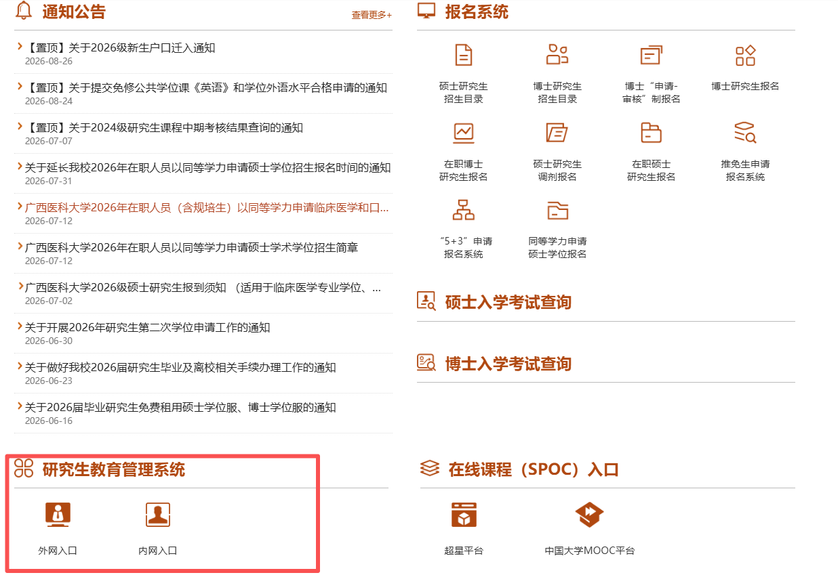
图1
2、在线学习
在系统首页，单击左侧菜单【科研诚信】，选择【学习资料】，在所有资料子模块里单击【学习】（图2所示），出现学习窗口（图3所示）。通过滚动条下拉阅读文件内容，当滚动条到底部（学习至少满 30 秒），单击【完成学习】即可完成该文件的学习。
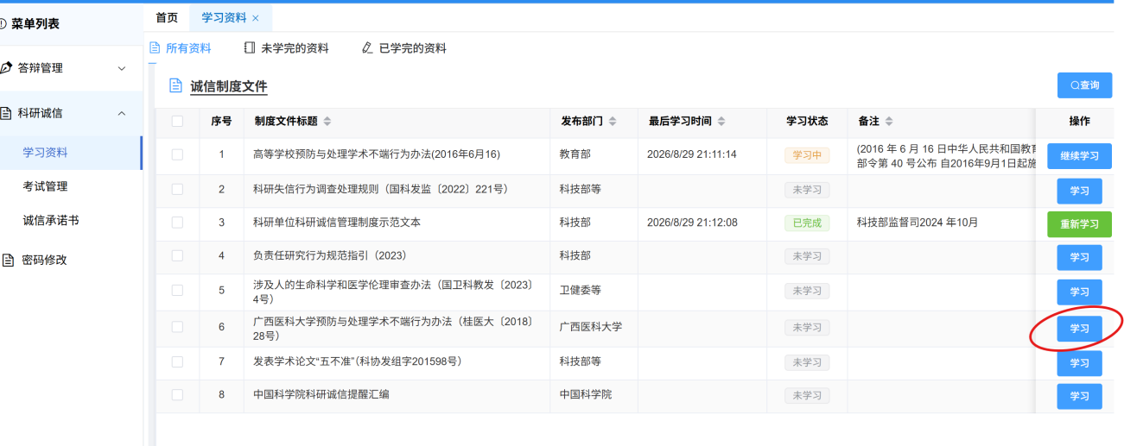
图2
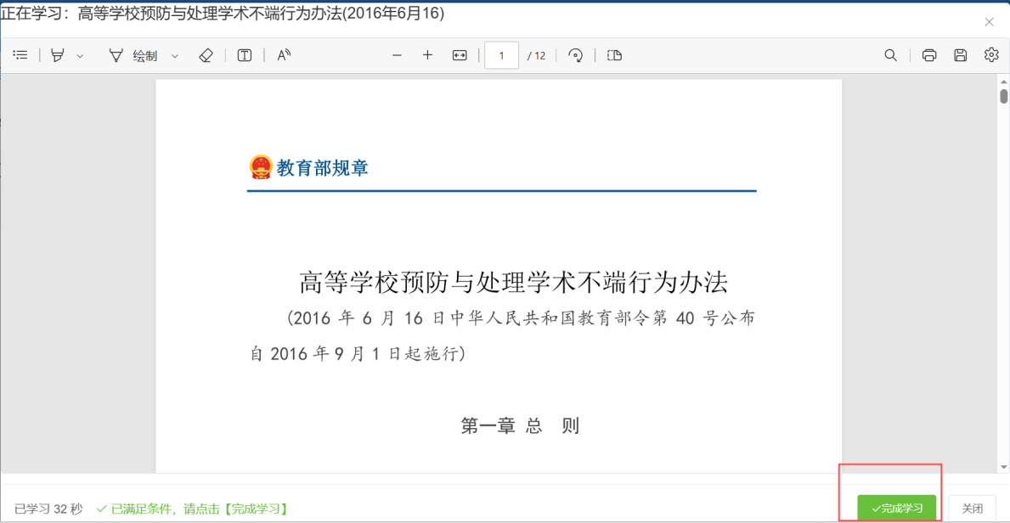
图3
注：可将资料打印或另存至本地电脑进行学习，但必须点击【完成学习】按钮，否则不计入学习进度。
3、在线考试
完成全部资料学习后，在系统首页单击左侧菜单【科研诚信】，进入【考试管理】，进入考试界面。单击【开始考试】，按页面提示逐题作答，全部题目作答完成后，点击【提交】按钮。
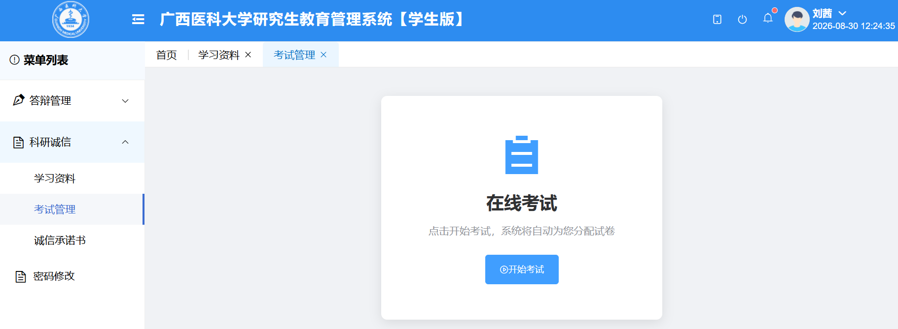
图4
提交后，单击【答题明细】即可浏览答题详情（图5所示）。

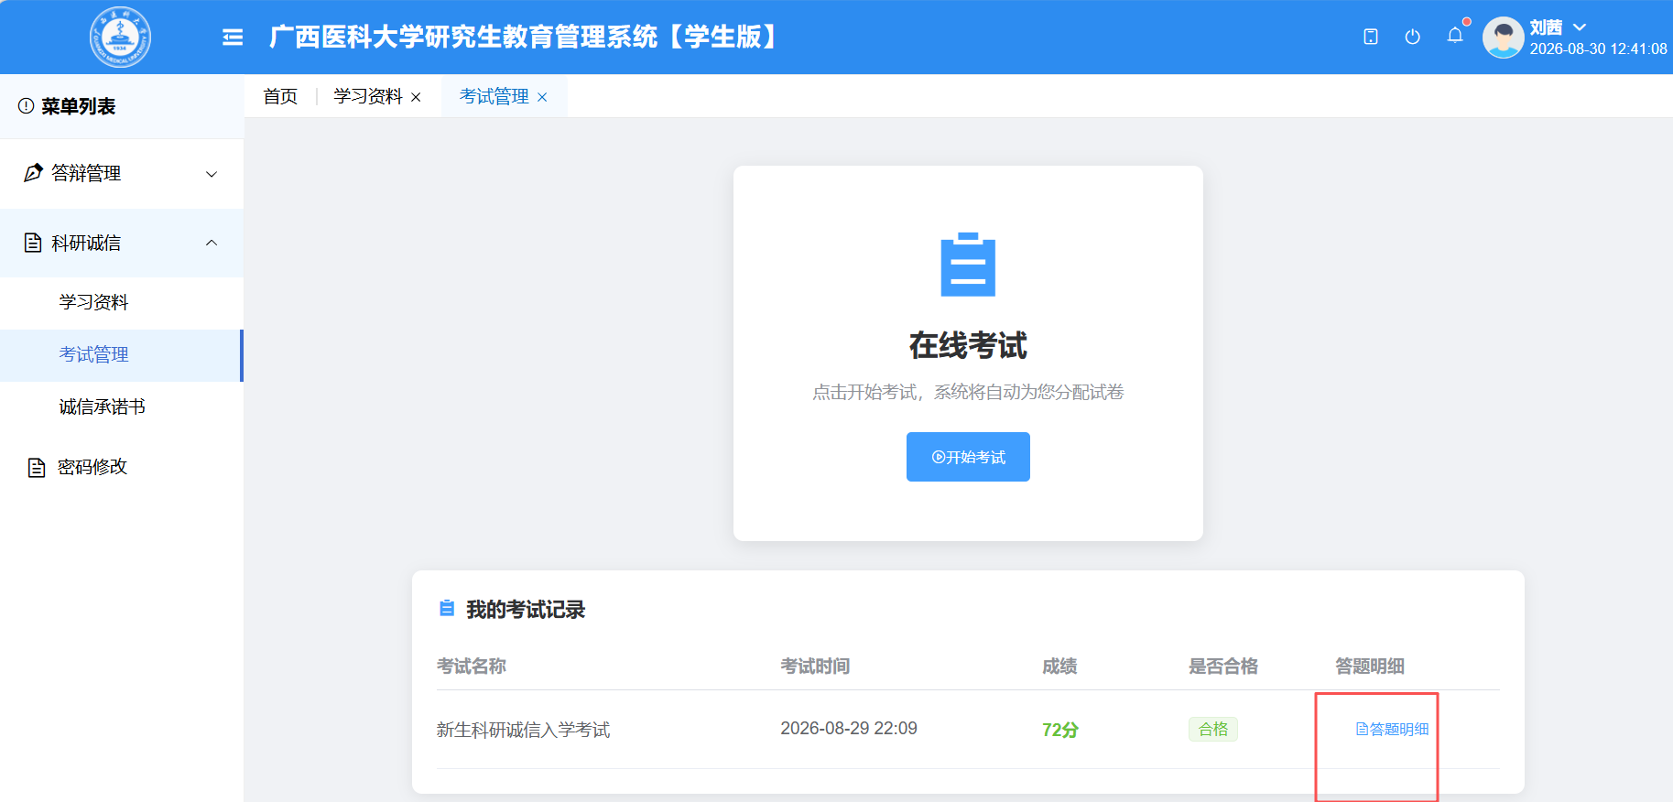
图5
注：如对当前成绩不满意，可点击【开始考试】重新考试，系统仅保留最后一次成绩。系统默认提供3次考试机会，若3次均未合格，需向系统管理员申请补考。
4、科研诚信承诺书签订与上传
考试合格后，在【科研诚信承诺书】界面，点击【下载模板】，系统生成科研诚信承诺书模板，打印模版，由本人填写并签字。将签字后的承诺书扫描或拍照，转换为 PDF 格式。在【科研诚信承诺书】界面，点击【上传】按钮，按提示上传科研诚信承诺书（PDF格式）。上传后，可点击【打开】按钮浏览文件。如需更改，请先删除原文件再重新上传（如下图所示）。
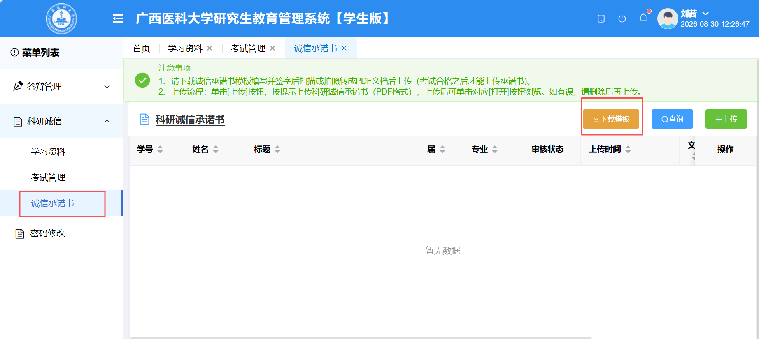
图6
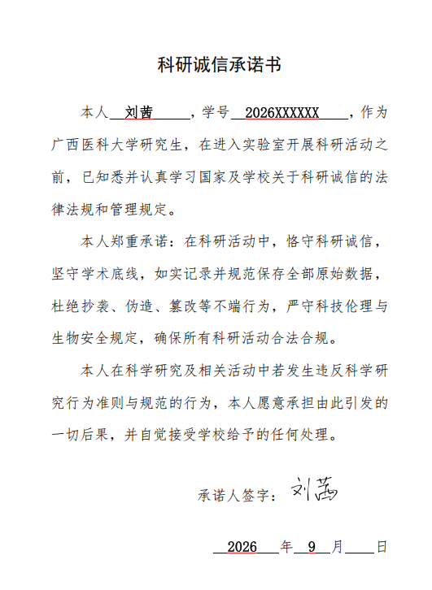
图7
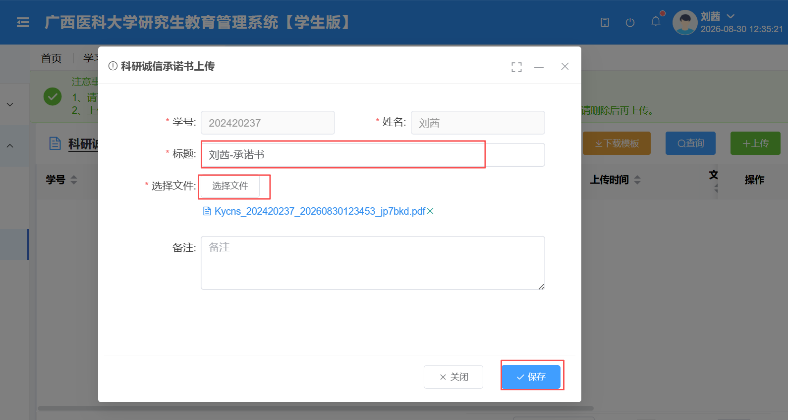
图8
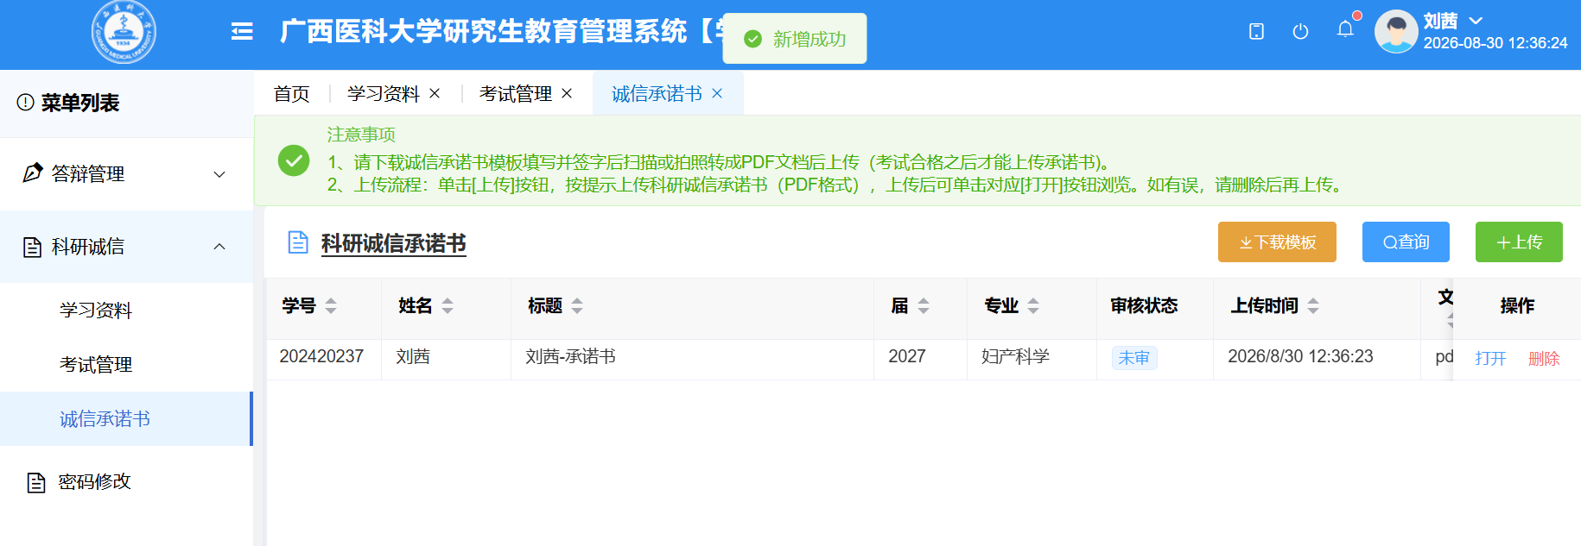
图9

